Спортивноемероприятие «День волейбола» 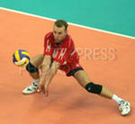 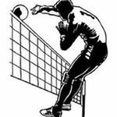 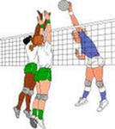

Цели и задачи:
- Популяризация волейбола среди школьников, совершенствование навыков игры.
- Повышение образованности учащихся в области истории возникновения и развития волейбола.
- Формирование у школьников стремление заниматься волейболом.
Участники мероприятия:
В мероприятии принимают участие учащиеся 11-е классы школы.
Состав команды 9 человек

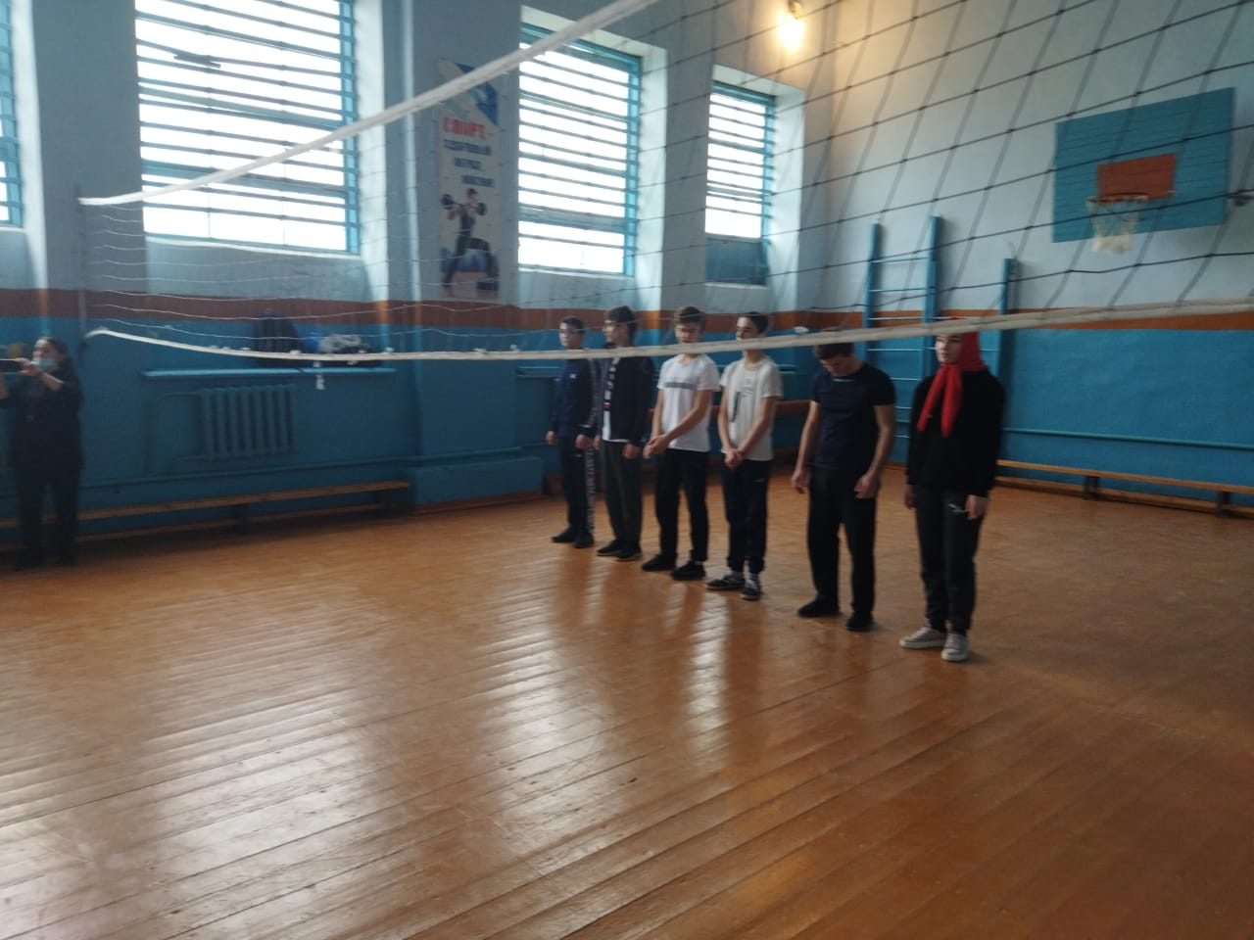

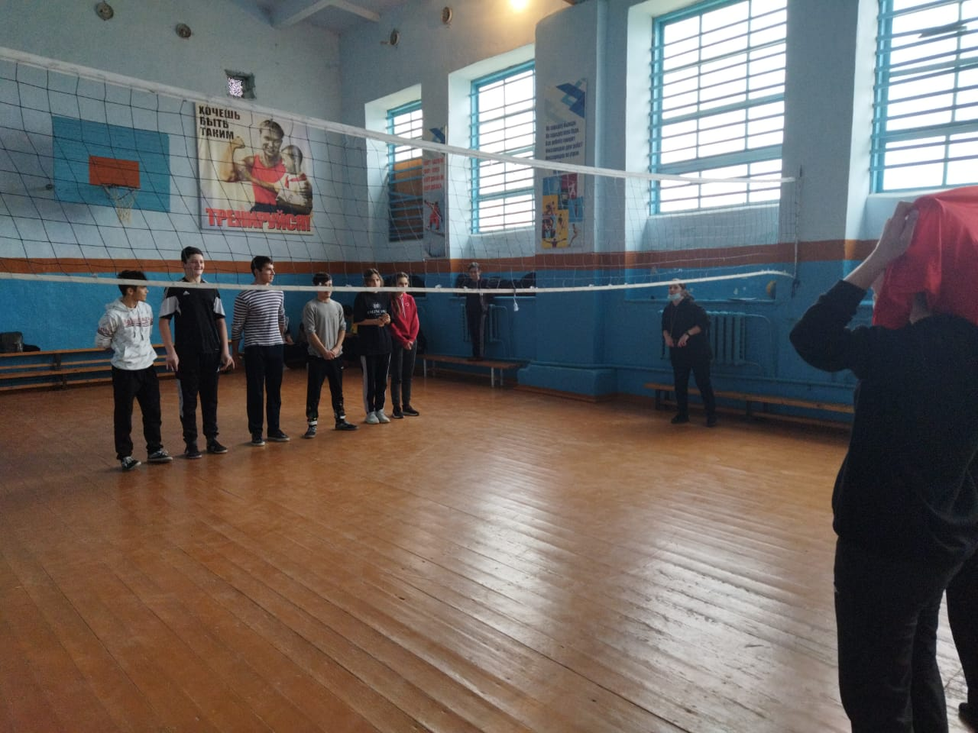

Ответственные за соревнование: учителя физкультуры, спортивный сектор школы
Место и время проведения: спортивный зал МБОУ «Чинарская СОШ1»
Ход мероприятия:
Под спортивный марш участники соревнований заходят в спортивный зал и строятся.
1 ведущий: Во имя грядущих побед,
Во славу школьного спорта,
Встречайте спортсменов сегодняшних дней,
Идущих к новым рекордам!
2 ведущий: Шагайте дружно, сильные и смелые!
Расправьте шире плечи, загорелые!
Ребята, подтянись! За новые рекорды
Каждый день борись!
1 ведущий: Мы рады приветствовать участников соревнований на нашем празднике, который посвящен замечательному виду спорта-волейболу.
2 ведущий: Сегодня мы станем свидетелями интересных и зрелищных матчей, захватывающей борьбы, техничного владения мячом, молниеносных передач и точных ударов. Получим массу положительных эмоций и впечатлений.
1 ведущий: В наших соревнованиях участвуют команды (представление команд)
2 ведущий: С удовольствием представим Вам судейскую коллегию (представление судей)
1 ведущий: В нашей школе волейболу всегда уделялось огромное внимание. Огромных успехов добились наши девушки и юноши в Спартакиаде школьников среди школ . На протяжении многих лет наши спортсмены защищают честь школы, а также входят в состав сборной команды .
1 ведущий: Все добрые слова сказаны, напутствия даны, командам уже не терпится вступить в борьбу.
Игры проводятся по Олимпийской системе. В перерывах между играми проводится викторина с болельщиками на знание волейбола.
После окончания игр подводятся итоги, победители и призеры награждаются грамотами и сладкими призами.

1 ведущий: Пусть этот день запомнит каждый,
Задор его с собой возьмет,
А с волейболом кто подружится однажды,
Сквозь годы эту дружбу пронесет!
2 ведущий: Спасибо, волейбол,
За то, что ты веселый,
За то, что бодрость
Даришь нам всегда.
Спасибо, волейбол,
За солнечные старты!
Мы говорим тебе:
Физкульт-Ура!
1 ведущий: Вот и подошел к завершению наш праздник. Мы желаем вам здоровья, успехов и новых побед. До новых встреч.
